INDICE
REQUERIMIENTOS ESPECIFICOS 2
1. SOLUCIÓN REQUERIDA 2
2. CARACTERÍSTICAS TÉCNICAS 2
2.1 COMPONENTES 2
2.2 RETOMA DE EQUIPOS 2
2.3 EXPERIENCIA 2
2.4 CONTINUIDAD DEL NEGOCIO 3
2.5 IMPLEMENTACIÓN DE LA SOLUCIÓN 3
2.6 PLAN DE TRABAJO 3
3. REQUERIMIENTOS TECNICOS 4
3.1 DEFINICIÓN DE CONCEPTOS Y TÉRMINOS DE LA SOLUCIÓN OFRECIDA 4
3.2 DISEÑO DE LA SOLUCIÓN 4
3.2.1 DISEÑO CENTRO DE DATOS BANCOLDEX 4
3.2.2 VISITA DATACENTER BANCOLDEX 5
3.2.3 MONITOREO DE LA SOLUCIÓN 5
4. ENTREGA Y PUESTA EN MARCHA DE LA SOLUCIÓN OFRECIDA 5
4.1 ESQUEMA DE IMPLANTACIÓN Y ADECUACIÓN 5
4.2 PRUEBAS DE LA SOLUCIÓN OFRECIDA 6
4.3 RECIBO Y ENTREGA DEFINITIVA 6
4.4 CAPACITACIÓN QUE BRINDARÁ A LA SOLUCIÓN OFRECIDA 6
5. SOPORTE DEL SERVICIO A LA SOLUCION OFRECIDA 7
5.1 GARANTÍA 7
5.2 MANTENIMIENTO A LA SOLUCIÓN OFRECIDA 7
5.2.1 MANTENIMIENTO CORRECTIVO 7
6. VALORES AGREGADOS 7

REQUERIMIENTOS ESPECIFICOS

SOLUCIÓN REQUERIDA

El Banco está interesado en contratar la actualización del sistema de control de incendios del centro cómputo principal, el cual debe cubrir los confinamientos realizados por el Banco y descritos en el capítulo I, numeral 1.1, del documento “Términos de referencia para la actualización del sistema contra incendios del centro de datos principal de Bancoldex”.

CARACTERÍSTICAS TÉCNICAS

El Banco requiere los siguientes componentes para realizar la actualización del sistema contra incendios:

COMPONENTES

SISTEMA DE EXTINCIÓN DE INCENDIOS
DESCRIPCIÓN | CANTIDAD | MARCA
63 lbs de FM-200 para cilindro de 200 lbs de capacidad. | 63 | KIDDE
Cilindro de 10 lbs cargado con 6 lbs de FM 200. | 1 | KIDDE
Cilindro de 10 lbs cargado con 7 lbs de FM 200. | 1 | KIDDE
Strap 10 y 20 lbs WK-283945-000. | 2 | KIDDE
Adaptador de 1 1/2 inch wk-283904-000. | 2 | KIDDE
Cabeza de disparo con módulo monitor 85- 890181-000. | 2 | KIDDE
Switch supervisor de presión 06-118262-001. | 2 | KIDDE
Boquilla de descarga 180° de 1 1/2" npt 90- 194017-xxx. | 3 | KIDDE
SISTEMA DE DETECCIÓN
DESCRIPCIÓN | CANTIDAD | MARCA
Panel de la serie onyx nfs-320. | 1 | NOTIFIER
Baterías para el panel y fuente de poder BAT- 12180 (12v, 18aH). | 4 | -
Detector de humo FSP-851. | 20 | NOTIFIER
Base para detector de humo b210lp. | 20 | NOTIFIER
Módulo de control FCM-1. | 1 | NOTIFIER
Módulo de disparo FCM-1-rel. | 3 | NOTIFIER
Módulo de monitoreo FMM-101. | 10 | NOTIFIER
Fuente de poder FCPS-24S6. | 1 | NOTIFIER
Campana MB-G6-24-R. | 2 | -
Sirena estrobo P2R-SP. | 3 | NOTIFIER
Estación manual nbg-12lx. | 3 | NOTIFIER
Switch de aborto 84-878752-010. | 3 | KIDDE
Cable de incendio 2x16. | 210 | -

RETOMA DE EQUIPOS

El proponente deberá realizar la retoma de un cilindro de 40lbs de FM-200 propiedad del Banco, el cual deberá ser reemplazado por el componente de 63 lbs solicitado en el numeral 2.1.La anterior retoma deberá reflejarse en el costo de la oferta.

EXPERIENCIA

El proponente deberá presentar las certificaciones que acrediten que ha realizado mínimo cinco (5) implementaciones o actualizaciones similares, mediante la certificación emitida por cada entidad en la cual haya prestado servicios de implementación de la solución.

CONTINUIDAD DEL NEGOCIO

El proponente deberá adjuntar su plan de continuidad del negocio el cual permita al Banco identificar estrategias en los casos de reemplazo del personal asignado al proyecto garantizando la transferencia de conocimiento y continuidad en la prestación del servicio contratado.

IMPLEMENTACIÓN DE LA SOLUCIÓN

El proponente seleccionado deberá prestar los servicios de la implementación de la solución, así como entregar toda la documentación detallada y el plano de lo instalado en el centro de cómputo de Bancoldex. La implementación debe ser realizada por personal certificado por las marcas solicitadas en el punto 2.1.

PLAN DE TRABAJO

El Proponente deberá presentar con la propuesta un cronograma o plan de trabajo que en tiempo no sea mayor a dos (2) meses, en el que describa las actividades requeridas para la implementación de la solución. Este cronograma debe detallar el número de días de cada actividad, los profesionales y su dedicación asociados a cada actividad.

El cronograma debe cumplir con las siguientes condiciones:

- Explicar la relación entre las distintas actividades, e identificar rutas críticas si las hay.
- Indicar los productos específicos a ser presentados y la fecha de entrega (por ejemplo: informes, reportes, manuales, etc.).
- Para cada actividad relacionar el personal empleado y su dedicación.
- Se debe indicar cuales de las actividades relacionadas, estarán a cargo del Banco.

Si la propuesta llegara a ser seleccionada, al momento de la firma del acta de inicio, la empresa deberá entregar a Bancóldex el cronograma actualizado teniendo en cuenta la fecha de inicio del proyecto.

Bancóldex a través del Supervisor del contrato verificará el desarrollo del cronograma presentado, la dedicación del personal ofrecido, los resultados esperados y en general el cumplimiento de los compromisos adquiridos.

El proponente deberá como mínimo incluir las siguientes actividades en su plan de trabajo:

- Planificación del proyecto: Etapa en la que proveedor y el Banco acordarán el desarrollo del plan de la gestión del proyecto. En ésta etapa el proveedor deberá entregar: cronograma de trabajo, plan de alcance, plan de gestión de riesgos y demás documentos que se acuerden con el Banco.

- Instalación de la solución: En esta etapa el proveedor describirá todas las actividades requeridas para realizar la instalación de la solución. Adicionalmente, debe indicar si se requieren ventanas programadas para realizar dichas actividades.

- Documentación: En ésta etapa el proveedor entregará al Banco la documentación final del proyecto, la cual debe incluir manuales de usuario, de instalación, técnicos, planos y demás documentos que se acuerden con el Banco.

- Capacitación: En esta etapa el proveedor realizará toda la transferencia de conocimiento de la implementación de la solución. En ésta el proveedor deberá entregar: plan de capacitación para usuarios finales y técnicos, documentación con el contenido temático de cada una de las capacitaciones a realizar ya se funcionales o técnicas, registros de asistencia a las sesiones de capacitación y demás documentos que se acuerden con el Banco.

Se tendrá en cuenta en la calificación al proponente que optimice los tiempos propuestos para la implementación.

REQUERIMIENTOS TECNICOS

DEFINICIÓN DE CONCEPTOS Y TÉRMINOS DE LA SOLUCIÓN OFRECIDA

El proponente deberá detallar los conceptos y términos que son particulares de su propuesta, con el fin de tener un mejor entendimiento por parte del Banco para fines de la calificación de la propuesta.

DISEÑO DE LA SOLUCIÓN

El proponente deberá presentar un diagrama donde se muestre claramente la arquitectura de la solución a implementar. En ésta se deberá hacer una descripción de todos los componentes requeridos y su distribución en el centro de datos.

DISEÑO CENTRO DE DATOS BANCOLDEX
Para efectos de realizar el diseño, se adjunta plano de la distribución del centro de datos de Bancoldex.
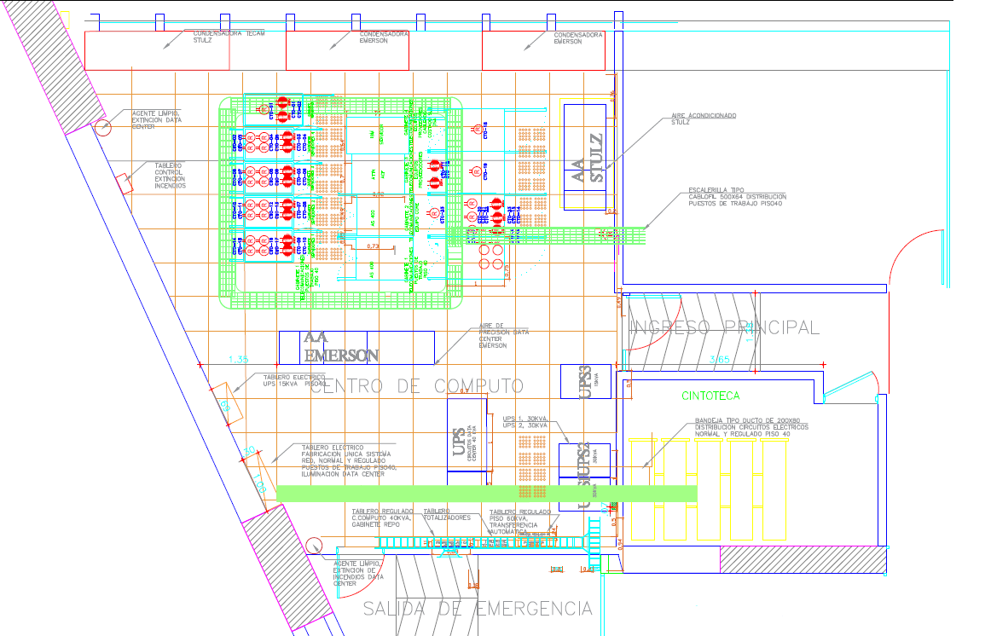

VISITA DATACENTER BANCOLDEX
Si el proveedor lo considera necesario, se puede programar una visita al centro de datos de Bancoldex, para tales efectos, la persona de contacto es Fabian Ricardo Ortega Buitrago, correo: fabian.ortega@bancoldex.com, teléfono: 4863000 ext 2659.

MONITOREO DE LA SOLUCIÓN
El sistema debe contar con un módulo de monitoreo que sea compatible con el protocolo SNMP y debe contar con una consola de gestión tipo WEB. Adicionalmente debe tener la capacidad de generar alertas vía correo electrónico y mensajes SMS.

ENTREGA Y PUESTA EN MARCHA DE LA SOLUCIÓN OFRECIDA

ESQUEMA DE IMPLANTACIÓN Y ADECUACIÓN

El proponente deberá describir la metodología que será utilizada durante la adecuación e implantación de la solución ofrecida. Así mismo deberán especificarse los tiempos, recursos del Banco requeridos y recursos del proveedor ofrecidos para la implantación exitosa de su solución de acuerdo con el cronograma de actividades propuesto. De igual manera, el proponente deberá comprometerse a realizar las adecuaciones o extensiones necesarias para que la solución ofrecida cumpla totalmente con los requerimientos definidos en esta nota técnica.

La metodología de implantación del servicio debe incluir como mínimo:

- Planeación detallada del proceso de instalación y pruebas.
- Pruebas: Técnicas y de usuario.
- Esquema de funcionamiento.
- Capacitación.
- Implantación.
- Equipo de trabajo (Proveedor y Banco).
- Cronograma de trabajo general del proyecto.

PRUEBAS DE LA SOLUCIÓN OFRECIDA

Se deberán realizar las siguientes pruebas, una vez sea implementada la solución:

- Prueba de hermeticidad validando que no hayan fugas de aire en el centro de datos.
- Pruebas de disparo eléctrico, con probadores de humo sintético sobre todos los sensores implementados.

RECIBO Y ENTREGA DEFINITIVA

El recibo definitivo de la solución estará sujeto a que se realicen las respectivas pruebas funcionales y revisiones técnicas de la solución propuesta y que las mismas hayan finalizado con resultados satisfactorios. BANCÓLDEX, considerará implementada la solución cuando se hayan cumplido los siguientes eventos:

- Recibo de la solución contratada funcionando correctamente en producción.
- Las pruebas hayan finalizado con resultados a satisfacción del Banco.
- Se hayan realizado todos los cursos de capacitación para el personal definido por el Banco.
- Se hayan entregado y aprobado los manuales y documentos solicitados por el Banco.
- Se haya firmado un acta de terminación y aceptación por parte de los responsables autorizados por el Banco, de aceptar la solución ofrecida, y por el proveedor, el representante autorizado.

CAPACITACIÓN QUE BRINDARÁ A LA SOLUCIÓN OFRECIDA

El proponente deberá presentar las condiciones bajo las cuales brindará la capacitación respectiva en todos los componentes de su propuesta: Tipo de capacitación (técnica, administración y usuario), contenido de cada curso; duración, intensidad horaria, grupo objetivo del curso, requisitos de grupo, recursos necesarios u otras condiciones necesarias.

SOPORTE DEL SERVICIO A LA SOLUCION OFRECIDA

GARANTÍA

El proponente deberá entregar una garantía sobre la implementación de la solución y sus componentes por un período mínimo de 6 meses, contados a partir de la fecha de la firma del acta de entrega a satisfacción del producto.

MANTENIMIENTO A LA SOLUCIÓN OFRECIDA

Adjuntar por separado la propuesta de mantenimiento preventivo y correctivo para el primer año, prorrogable según la evaluación requerida para su renovación. El tiempo del soporte se contará a partir del vencimiento del período de garantía de la solución ofrecida. Se debe detallar el esquema de atención, los costos y los acuerdos de servicio que el proponente tenga establecido con sus clientes. En esta propuesta se deberán especificar como mínimo los siguientes puntos:

- Esquema de las diferentes líneas de soporte (teléfono, mail, online, presencial, entre otros).
- Acuerdos de servicio (SLA). Ver numeral 5.2.1
- Horarios de soporte sobre la funcionalidad.
- Cuatro (4) mantenimientos preventivos al año

MANTENIMIENTO CORRECTIVO

La disponibilidad del servicio en caso de fallos es 7 x 24 y a cargo de profesionales capacitados. El tiempo máximo de respuesta, es máximo de dos (2) horas, el tiempo máximo de atención en sitio de una solicitud crítica es máximo de dos (2) horas después del registro de la solicitud y la solución, dependiendo de la gravedad no deberá exceder de 48 horas.

VALORES AGREGADOS
El proponente deberá especificar los valores agregados, estos se orientarán al análisis de los siguientes factores:

- Propuestas de mejoras técnicas, no relacionadas en los términos de referencia y que aporten al dinamismo y resultados de la solución a ser adquirida.
- Se analizarán las funciones de valor agregado que oferte el proponente y que realmente apliquen sobre la misión de Bancóldex.
- Se evaluarán nuevas perspectivas innovadoras que enriquezcan la solución y apoyen la misión de Bancoldex.
- Valores adicionales sobre el servicio por parte del proveedor hacia Bancoldex.

Este punto será objeto de calificación por parte del Banco.

